

Уважаемые руководители!
ЦБТ “Эксперт” предлагает Вашему вниманию командообразующую игру с элементами традиционного и IT квеста, MMS, SMS, социальных сетей, флешмоба, GPS-навигации и других современных технологий, которые использует сегодня человечество...

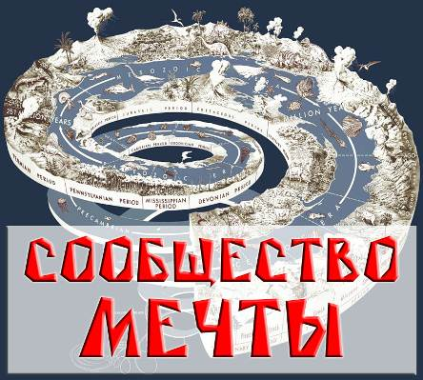
ВНИМАНИЕ: ограничение по месту проведения! в одном из помещений должен быть интернет.

«Сообщество мечты» - это уникальный, в своем роде, тренинг командообразования. Он прекрасно подойдет как командам, проходящим тимбилдинг впервые, так и уже искушенным самыми разными командообразующими тренингами и играми командам. Тренинг разработан во второй половине 2012 года, поэтому можете быть уверены в новизне для участников. Для этой игры специально изготовлен сайт, который и руководит всеми перемещениями участников во времени.

Краткое описание сюжета тренинга

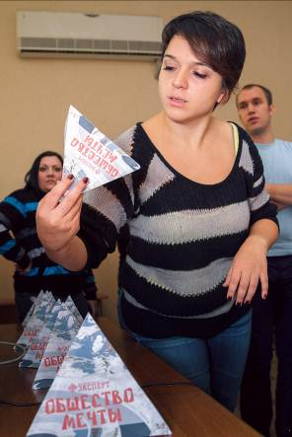
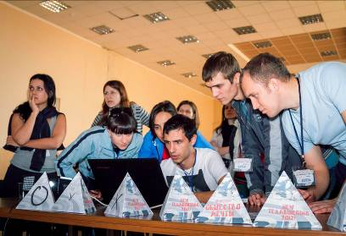
Цель команд - найти книгу предсказаний, из которой они смогут узнать, что произойдет с нашим обществом в ближайшем и далеком будущем. В процессе тренинга участники проходят все этапы эволюции общества – древнее, земледельческое, индустриальное и информационное и в итоге попадают в будущее.
Игра начинается за долго до прибытия команды на место проведения. За сутки и во время дороги на место проведения тренинга участники получают СМС-сообщения с таинственным шифром от PROVIDEC. Прибыв на место проведения, незнакомец, посредством СМС, общается только с руководителями групп, и руководя их действиями приводит всех участников к главному компьютеру «ВременнОму серверу». Участники игры погружаются в ситуацию неопределенности, в которой лидерам необходимо проявить свои качества и организовать общество на решение первой задачи. В первой части игры команды понимают, как работает сервер, находят необходимые для игры атрибуты, получают первый ключ для путешествия во времени. На протяжении всей игры, части ключей находятся всегда в разных местах, куда и предлагается отправиться по командам (т.е. каждая мини-команда находит часть ключа, и после того, как все команды решили свои задачи эти ключи могут соединиться и намекнуть на код для сайта). К особенностям данного тренинга относятся такие элементы работы в мини-командах: 1) команды сами выбирают, куда (к кому) они пойдут искать часть ключа, и сами согласовывают это с другими командами 2) решив свою задачу, мини-команда спешит к другим командам, поделиться своим опытом и помочь коллегам найти очередную часть ключа. 3) отсутствует ограничение по времени на выполнение задания, специальные инструменты позволяют автоматически поддерживать высокую динамику.
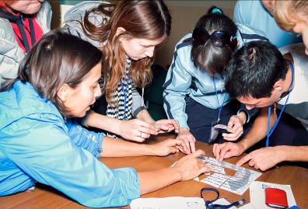
Во время передвижения по шкале времени уровень сложности и типов задач меняется от физических к интеллектуальным. При этом энергия группы постоянно возрастает. Участники, решив задачи исторических сообществ, попадают в сегодняшний мир, информационное общество, где получают задачи совсем не свойственные большинству корпоративных мероприятий – найти подсказки в сетях Twitter, Facebook, VK, Youtube, добавляют новых друзей в «Одноклассниках», разгадывают загадки от современных гуру менеджмента, придумывают и проводят флэшмоб на популярную мелодию, находя и приглашая зрителей на это зрелище, проходят сложный квест с использованием MMS, мобильного интернета и GPS-навигации.
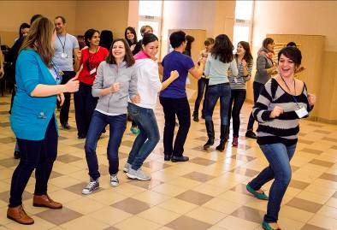
Участникам каждой команды нужно коллективно прийти к пониманию того, что делать дальше после выполнения каждого нового задания. Они должны самостоятельно, без подсказок модераторов принимать решения.
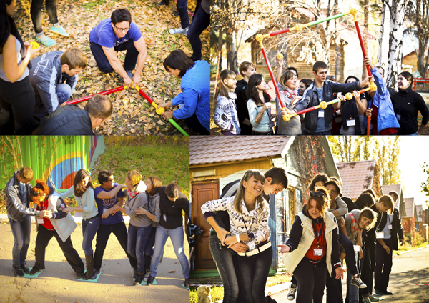
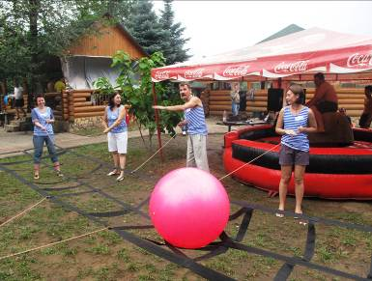
Поиск «Сообщества мечты» сопряжен с командным решением задач в ситуации неопределенности, групповым сплочением и развитием навыков командной работы. И, конечно же, это заряд позитива и хорошего настроения для ваших сотрудников на долгое время! В результате игры, команда находит заветную книгу предсказаний (распечатанные именные книги…..). Прочесть эту книгу действительно хочется. Книга достаточно легкая, позитивная, призывает к действию сейчас. Таким образом, эффект от тренинга уходит далеко в будущее, поскольку, кроме положительных эмоций, совместной работы в любимой команде участники получают еще расширение сознания относительно сегодняшнего и будущего.

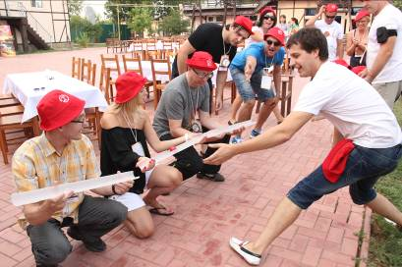
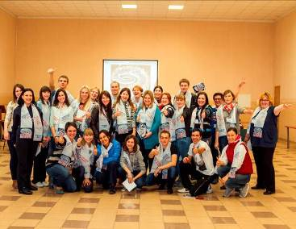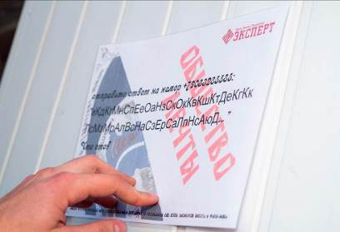

Для тренинга необходим большой (в соответствии с размером группы) зал, где есть WiFi или уверенный прием 3G. Прилегающая территория и, желательно, 2-3 дополнительных помещения, на случай непогоды.
Оборудование: проектор, экран.

Время проведения: 3,5-4 часа

Стоимость тренинга для группы до 40 человек: 70 000 рублей.
В стоимость включено: работа сертифицированных инструкторов, атрибутику команд, оформление площадок для проведения командообразующей игры специальными баннерами и антуражем, музыкальное сопровождение, кубок «Удачи», памятные сувениры участникам, транспортные расходы организаторов, участие в переговорах с турбазой (поможем добиться максимально выгодных условий для Вас).
Время проведения: 3,5 часа
Место проведения: любая турбаза области.
Специальные условия: 20 тысяч рублей + услуги ГТРК (прокат рекламных роликов или изготовление и трансляция сюжета о тимбилдинге в Саратове с указанием ЦБТ «Эксперт»)

